**FFT Fast Fourier Transform**

je matematický algoritmus, který počítá hodnoty harmonických pro zadaný signál. Provádí tedy Fourierovu transformaci.

V Excelu jej máme. Musíte si zapnout Doplňky - analytické nástroje - FFT

Microsoftí návod říká: Doplněk Analytické nástroje obsahuje nástroje popsané v následujících částech. Přístup k těmto nástrojům získáte kliknutím na příkaz Analýza dat ve skupině Analýza na kartě Data. Pokud není příkaz Analýza dat k dispozici, bude třeba doplněk Analytické nástroje zavést.

Na Internetu máte nepřeberné množství návodů, jak s ním pracovat. Velká část z nich to dělá naprosto nesmyslne. Pro začátek postupujeme podle FFT-tutorial.pdf, od strany 2

Ve sloupci Signal MUSÍME mít 2k vzorků, k celé. Já mám 32 vzorků . Příklad máte v souboru FFT.xlsx , list 1 . Tento soubor budeme nadále používat. Dále se můžete podívat na fft02.xlsx, na listu 1 je signál se 128 vzorky, na listu 2 FFT , na listu 3 szntéza. Nicméně se vraťme k FFT.xlsx, list 1

Vidíte, že tam ( ve sloupci B )mám krásný obdélníkový signál . Algoritmus pro výpočet Fourierových koeficientů očekává, že dostane vzorky z právě jedné periody signálu. A že vzorků bude 2k .

Ještě jednou, toto je zcela zásadní: Algoritmus pro výpočet Fourierových koeficientů očekává, že dostane vzorky z právě jedné periody signálu. A že vzorků bude 2k , k celé. Vzorky dáte do nějakého sloupce .

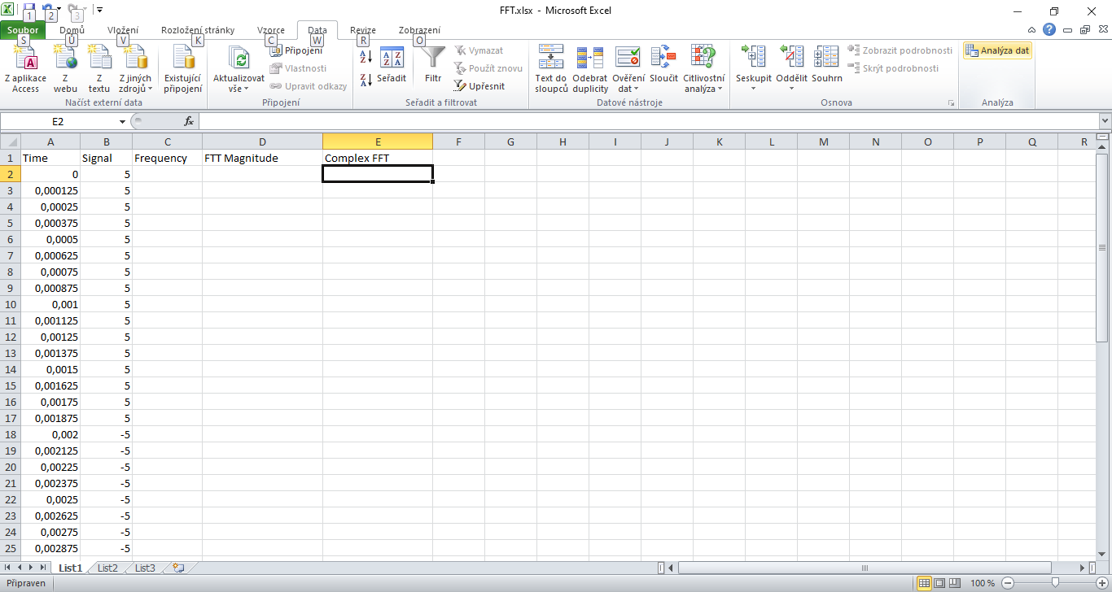

Vpravo nahoře cvakáme na „analýza dat“

Objeví se

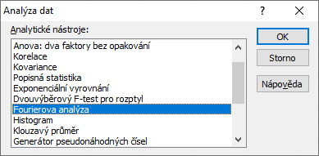

Pokud tam tohle nemáte, musíte si zapnout v Excelu doplněk „analýza dat“ – ask Google

A dále pokračujeme na „Fourierova analýza“

Úplně normálně tam myší nacvakáme Input range – to jsou vzorky x , a output range – to je oblast, kam chceme vyblejt výsledky. To znamená, že je úplně jedno, kde ty vzorky jsou, musí být ve sloupci. Nezkoušel jsem, zda moho být v řádku. V okénku jsou pusbuttons „možnosti výstupu“. Cvakněte si tam „výstupní oblast.“ Defaultně je tam „nový list“ , to je samozřejmě také možno použít, ale pak si výsledek musíte najít na dalším listu.

Ještě jednou opakuji, že vzorků musí být 2k , jinak to nebude fungovat.

**Asi tak po dvacáté opakuji, že vzorků musí být 2k , jinak to nebude fungovat.**

Já mám vzorky ve sloupci B , výsledky budou ve sloupci E

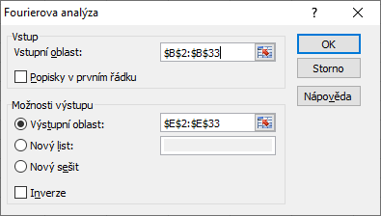

V okně vidíte zadanou vstupní oblast a výstupní oblast, zadáte to buď klávesami nebo myší, úplně stejně jako v kterékoli jiné Excelovské funkci.

Nemám zaškrtnuto „popisky v prvním řádku“.

Cvakáme na OK a ono to vybleje Fourierovy koeficienty.

Vidíme tedy, že název polí v Internetových návodech

|  |  |  |  |  |
| --- | --- | --- | --- | --- |
| Time | Signal | Frequency | FTT Magnitude | Complex FFT |

je zcela irelevantní

Zřejmě všichni tupě opisují návod ze stránek Microsoftu.

Prostě tomu Excelu řekneme, kde máme vstupní vzorky , dále kam má blejt výstupní hodnoty, a OK. Nepotřebujeme k tomu žádný čas , pracuje to pouze a jedině se vstupními vzorky.

Na listu 2 to máte ještě jednou , inteligentněji, a v jiných sloupcích. Nadále budeme používat list 2.

Takže ještě jednou postup: Analýza dat – Fourierova analýza – zadat vstupní oblast, jenom vzorky, zadat výstupní oblast, kam chci koeficienty, OK . A je to.

A přichází další otázka – co vlastně vyblitá čísla znamenají. Spektrum je komplexní. S tím ale nemůžeme mít problém – absolutní hodnota toho komplexního čísla znamená velikost , úhel toho komplexního čísla znamená fázový posuv.

Každé komplexní číslo odpovídá jedné harmonické. Nejvyšší harmonická je dána počtem vzorků děleno dvěma. Já mám na listu 2 32 vzorků, takže nejvyšší harmonická je harmonická 16 , tedy 16 x základní kmitočet signálu. Komplexní čísla, která udávají amplitudy a posuvy harmonických, jsou komplexně sdružena. Ve sloupci G na listu 2 máte napsáno, s kterým koeficientem je dané číslo komplexně sdruženo. Vezměte prosím v úvahu, že ta čísla se počítají, takže mají jistou přesnost.

Například číslo v řádku 11, tedy první koeficient, je sdruženo s číslem v řádku 41 , tedy s koeficientem 31. Čísla jsou na následujícím řádku, jsou krásně komplexně sdružená

9,99999999999993 - 101,531703876089i a 10,0000000000002 + 101,531703876089i

Jo, pokud teď netušíte, co je číslo komplexně sdružené, přestupte na gymnasium. Tam vás s komplexními čísly nikdo nebude obtěžovat.

Koeficient s číslem 16 je sdružen sám se sebou. Ten stejně k ničemu nebudeme potřebovat. Je to proto, že tento koeficient odpovídá polovině vzorkovacího kmitočtu. Jinak řečeno: šestnáctá harmonická u našeho signálu je polovina vzorkovacího kmitočtu. Takto můžeme vypočítat kmitočty všech harmonických v naší tabulce (to je zase jiná matematická disciplína, tohle je přímá úměra: když má šestnáctá harmonická kmitočet ……. , tak pátá harmonická má kmitočet …… )

Ještě jednou: nejvyšší harmonická, kterou vyblilo FFT, má kmitočet rovný polovině vzorkovacího kmitočtu. A počet harmonických je dán počtem vzorků / 2 .

Zbývá koeficient 0, tedy nultá harmonická. Tento koeficient odpovídá stejnosměrné složce.

Čísla, která jsme vyblili do sloupce E, odpovídají velikosti harmonické. Ale ještě se musí trochu přepočítat ! Nejdříve od nich vypočteme absolutní hodnotu - excelovská funkce IMABS .

Dále to vynásobíme číslem 2 a vydělíme počtem vzorků . U nás tedy 2 / 32

NEBO: vydělíme to počtem harmonických, u nás 16 . Ono je to jedno.

Amplitudy harmonických máte ve sloupci I . Udělal jsem je jenom do 15-té, protože 16-tá – vzorkovací kmitočet /2 – v praxi nepřipadá v úvahu, i když tam nějaká čísla vycházejí. A nultá harmonická je stejnosměrná složka.

Pro ověření činnosti jsem na listu 3 sinusovky složil, račte se podívat. Má to amplitudu krásných 5V jako signál na listu 1 . Ohledně frekvence signálu: na listu 1 vidíme, že perioda končí u času 0,003875 sekund, a z toho vypočteme kmitočet původního signálu ( pokud se teď zeptáte jak, tak fakt jděte na gymnasium ).

Dále zbývá vypočítat fázový posuv .

Uděláme úplně normálně úhel komplexního čísla, které je ve sloupci E na listu 2 . K tomu se krásně hodí Excelovská funkce IMARGUMENT , máte ho ve sloupci J . A já fakt nemůžu za to, že na číslo 0 – nula – ten IMARGUMENT nefunguje.

A teď přichází ta zrada:

**FFT v Excelu pracuje s funkcí cosinus, cos**

Excel dodává u FTT fázový posun a amplitudu kosinusovky.

To, co jsme vypočítali, jsou hodnoty pro kosinusovku.

Protože jste matematicky zdatní, je vám jasné, že to nevadí, protože sinus a kosinus jsou o 90 stupňů posunuté, jinak je to jedno.

Takže náš signál složíme z kosinusovek.

Na listu 2 ve sloupci J máme vypočten fázový posuv kosinusovky. Čísla jsou v radiánech a vyšla záporná, ale to je osud. Nevadí, prostě přičteme toto záporné číslo. Na listu 4 máte vše tak, jak má být, a používám funkci cos kosinus.

V domácím úkolu, kde jsme sčítali sinusovky, měly všechny fázový posuv 0. První naše kosinusovka ( 1. harmonická) má posuv -1,4726216 radiánů. Když si ji nakreslíte ( tuhle kosinusovku ), zjistíte, že je to stejná sinusovka jako v prvním domácím úkolu. Třetí harmonická má posuv -1,276272 radiánů. Opět je to kosinusovka. Nakreslete si ji – zjistíte, že jsme dostali stejnou sinusovku jako v prvním domácím úkolu. Fázové posuvy ve sloupci J jsou různé pro každou harmonickou. Ale když si zobrazíme příslušné kosinusovky, zjistíme, že jsme složili stejný obdélník jako v úkolu 1.

Poslední věc je stejnosměrná složka. Vypočteme ji z koeficientu u harmonické 0 , ale POZOR ! tentokrát číslo dělíme počtem vzorků ( na rozdíl od výpočtu amplitudy harmonických )

Na listu 5 jsem pro vás připravil signál. Je ve sloupci D. Máte tam celkem 64 vzorků. Dole máte jeho graf. Do sloupce G jsem udělal jeho Fourierovu transformaci. Ve sloupci H je amplituda kosinusovky, H10 je stejnosměrná složka, počítá se jinak než další harmonické. Ve sloupci I je fázový úhel kosinusovky. Na listu 6 skládám kosinusovky dohromady. Z listu 5 jsem tam okopíroval amplitudy a fáze harmonických. Ve sloupcích F až AJ je příslušná kosinusovka. Ve sloupci C je součet kosinusovek, a ještě k němu přičítám stejnosměrnou složku. V buňce G2 je stejnosměrná složka. No a dole máte graf, ze sloupců B a C . Vzorkovací kmitočet jsem volil naprosto nesmyslně, abyste si to udělali celé sami. Na grafu dole vidíte několik period, signál je samozřejmě periodický, to znamená, že ………. . Takže nám to krásně funguje !

A teď už se můžete pustit do domácího úkolu na FFT.

Dále se můžeme podívat na soubor fft02.xlsx . Na listu 1 ve sloupci C máte vzorky (víte doufám, co je vzorek v DSP algoritmu. Pokud ne, naučit.) Dále jsem zde udělal graf, je dole, podívejte se. Na listu 2 je spočítaná FFT, výsledky jsou ve sloupci E, samozřejmě, jsou to komplexní čísla. Ve sloupci H jsou skutečné hodnoty amplitud harmonických – vzdělal polovinou počtu vzorků. A teď pozor ! Dále chceme použít funkci „transpozice“ při vkládání. Je to proto, že běžně používáme amplitudy a fázové úhly v řádku, abychom potom mohli cosinusovku „potáhnout“ směrem dolů . Funkce transpozice se používá při kopírování, takže si myší onačíme sloupec, který chceme kopírovat, cvakneme pravým tlačítkem, vybereme „transpozice“ – to je asi tak čtvrtá ikonka

Ostatně se podívejte na oficiální návod Microsoftu

<https://support.microsoft.com/cs-cz/office/transpozice-oto%C4%8Den%C3%AD-dat-z-%C5%99%C3%A1dk%C5%AF-do-sloupc%C5%AF-nebo-naopak-3419f2e3-beab-4318-aae5-d0f862209744>

Určíme, kam chceme data dát, a uděláme Enter. Data se přehodí ze sloupce do řádku.

Ale opět pozor ! pokud máte v buňkách vzorce, Excel je pžepočítá. Velmi pravděpodobně jinak, než byste chtěli. Proto je nutné nejdříve data zkopírovat jako hodnoty - to je uděláno ve sloupcích I a J na listu 2 souboru fft02.xlsx . Se sloupcem, ve kterém jsou pouze hodnoty, tedy čísla a nic jiného, uděláme transpozici bez problémů. Vidíte to v řádku 6 a 7 , od sloupce K dále.

Data jsme dále okopírovali na list 3 , a tam máte krásnou syntézu signálu. Na přechodech opět vidíme Gibsův jev.

Návod ve file FFT-Tutorial.pdf je od CSUN-Mechanical Engineering Department © 2011 Dr. George H Youssef. A když si to tak čteme, vidíme, jak to neumějí – třeba o fázovém posunu tam není ani slovo. Ale my už to umíme !

Ve file 30306248.pdf je jakási diplomová práce VUT Brno. Tam se také fázovými posuny nezabývají.